FIRE
119
≪地震発生時の出火防止≫

平成７年に発生した阪神・淡路大震災では，２９３件もの火災が発生し，焼損床面積は８３万５，８５８㎡にも及んでいます。
その他にも，大正１２年の関東大震災，平成５年の北海道南西沖地震などでも，地震が発生したときに起こる火災が大きな被害をもたらしており，地震発生時に出火防止に努めることが被害を軽減するうえで重要です。
出火防止の対応としては，次のことを心がけ，いざというとき落ち着いて適切な行動がとれるようにして下さい。

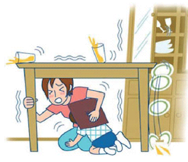
【初期消火】
地震が発生した時は，まず落ち着いて，
丈夫な机やテーブルの下に身をかくしたり，
家具から離れるなどして，自分の身の安全を
守ってください。
揺れがおさまったらすぐに火の始末をして
ください。
揺れている時に無理をして火を消そうとす
ると，熱せられた鍋などがひっくりかえることなどもあり危険です。
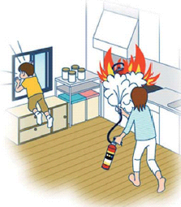
万が一，周りのものに火が付いてしまっても，初期のうちは消火器などで十分に消すことができます。大声で隣近所に助けを求めることも大切です。

※ 「住宅防火 いのちを守る ７つのポイント（３つの習慣・４つの対策）」で示されている対策の１つに，「火災を小さいうちに消すために，住宅用消火器等を設置する。」とあります。
住宅防火のために，御家庭に住宅用消火器を設置しましょう。

【通電火災を防ぐ】
地震では停電することがありますが，復旧したときに転倒等した電気器具が作動して出火する，通電火災に注意する必要があります。
避難などで家を空けるときは，電気のブレーカーを遮断し，できれば電気器具のコンセントを抜いてください。
ブレーカーを戻す際は，転倒したままの電気器具がないか，ガス漏れがないかなど安全を確認してください。

【ガス漏れを防ぐ】
最近では，地震による大きな揺れを感知した場合，自動的にガスの供給を停止するマイコンメーターの設置が進んでいますが，念のため，揺れがおさまった後，元栓を締めてガスの漏えいを防いでください。
まず身の安全を確保し，揺れがおさまってからすぐに
火の始末をし，ガス栓，メーターガス栓を閉めてください。

≪都市ガス≫
ガスが漏れていないか臭いを確認してください。
【ガス臭い時】
【ガス臭くない時】

火気は絶対に使用しない。
換気扇や電灯のスイッチにも触れないでください。
ドア，窓を開けて換気し，すぐにガス会社に連絡してください。
ガスの使用ができます。
ガスが出ない場合はマイコンメーターで止まっている可能性があります。

※詳細にはガス会社のホームページを
御確認願います。
≪ＬＰガス≫
災害後にＬＰガスを使用するときは，販売店に連絡し点検を受
けてから使用してください。
また，プロパンガスボンベは，転倒防止のためチェーンで固定
するなど，普段からの対策に努めてください。

【石油（電気）ストーブの対処】
最近のストーブは対震自動消火装置が付いているので危険性は少なくなりましたが，過信しないで，ストーブの周囲には燃えやすいものを置かないように心掛けてください。
また，避難するときには，ストーブが消えていることや転倒していないことを確認してください。

